Antropología

Janilda

Lourdes

Rocío

Bautista

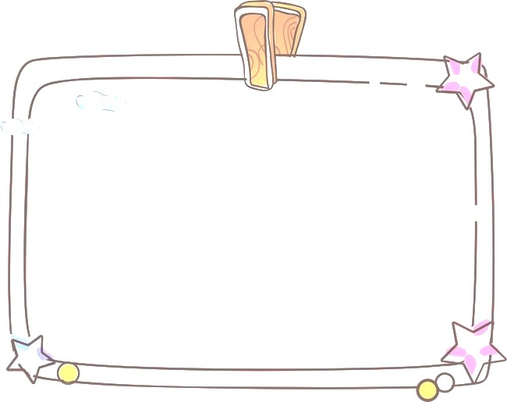

Escuela

Nombre y Apellido Edad
Profesor (a)

Actividad del Científico

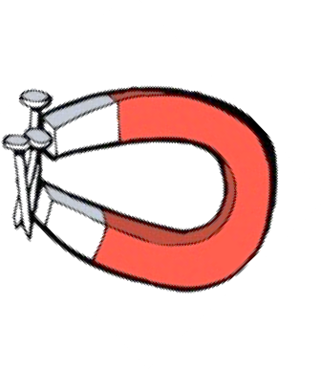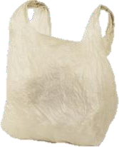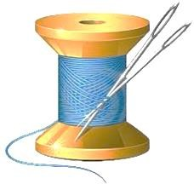Actividad del Científico

Experimento 1

Material necesario

- Un imán
- Una bolsa de plástico
- Hilo o una cuerda
- Una cartulina

Las actividades humanas producen gran cantidad de partículas contaminantes, muchas
de ellas son partículas magnéticas que se pueden detectar con la ayuda de un imán.

- Coloca un imán dentro de una bolsita de plástico y átala en su parte superior con un hilo o cuerda
- Arrastra la bolsa por el suelo sobre el cual quieras detectar la contaminación.
- Deposita la bolsa sobre una cartulina
- Saca con mucho cuidado el imán y de este modo las partículas se depositarán sobre la cartulina.
- Puedes realizar esta experiencia en diferentes zonas y comparar la cantidad de partículas obtenidas.

DIARIO

Ahora, describe tu experimento.

- ¿Qué encontraste?

- ¿Como se ve el experimento?

Actividad del Científico

Experimento 2

Material necesario

  - Tapitas de botellas
  - Lápiz de color
  - Una hoja blanca

La contaminación ensucia nuestras casas, el aire que respiramos y hasta nuestra cara y nuestra ropa. Y se lo vamos a demostrar al niño con un experimento.

- Realizar un dibujo sobre una parte de hoja.
- Colocar encima la tapita de una botella.
- Dejar la cartulina y la papita al aire libre, protegidos de la lluvia y del sol, durante unos días (el número de días dependerá del grado de contaminación que exista en el lugar donde nos encontremos)
- Recoja la muestra, levantará las tapaderas de la cartulina y observará qué ha pasado.
- La parte de la cartulina que estaba protegida por las tapaderas está limpia y el resto de la cartulina sucia.

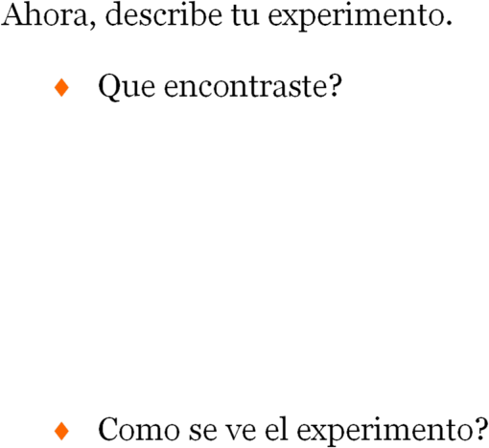
DIARIO

